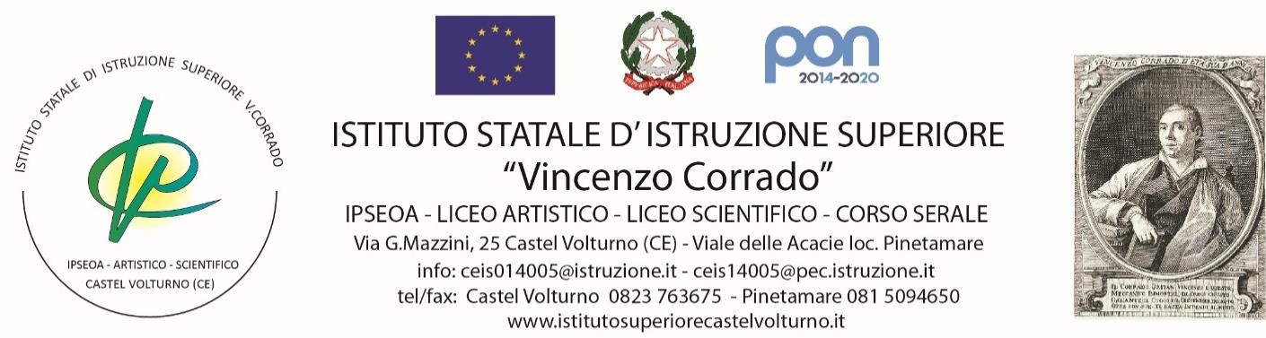

Verbale verifiche debiti formativi a.s. 2022-2023

PROVA SCRITTA/ORALE/PRATICA DI _________________________________
Il giorno ,alle ore ,nei locali dell’Istituto “Vincenzo Corrado” di Castel Volturno, si riuniscono i docenti:
per procedere alle operazioni di svolgimento della prova scritta di verifica del debito formativo della disciplina:

Alunno | Presente | Assente | Firma

Il tempo massimo a disposizione per lo svolgimento è di: _____________.
Ritirato l’ultimo elaborato alle ore _______________, la prova è dichiarata chiusa.

Firma dei docenti assistenti alla prova

Verbale esito debiti formativi a.s. 2022-2023
Classe_______Sez______

PROVA DI _________________________
Alunno | Presente/Assente | Giudizio | Voto in decimi

Firma dei docenti assistenti alla prova

